
Aplicaciones web 1

Actividad 3
Actividad a desarrollar en grupo. La entrega es individual para que quede el registro.

Infraestructura, dominios y arquitectura web

Continuar con el caso de negocio de la actividad 1 y 2.

Consignas
- Investigación de dominio real:
  - Proponer el nombre de dominio deseado para el proyecto.
  - Ingresar a una plataforma proveedora (ej. NIC Argentina, Namecheap, DonWeb), y verificar la disponibilidad del dominio real y documentar el precio anual estimado.
  - Justificar la elección del TLD seleccionado.
Ejemplo: .com vs. .com.ar vs. .app.
- Diagramación del flujo cliente-servidor (petición HTTP): Realizar un esquema gráfico explicativo en papel, Canva o Figma que muestre el recorrido completo desde que el usuario ingresa la URL en el navegador hasta que la página se renderiza.
Explicar:
  - Servidor DNS (Resolución de IP).
  - Petición HTTP GET al servidor web (hosting).Buscar una referencia web de un sitio similar e incluir capturas de pantalla de la herramienta del navegador DevTools -> Network -> (click sobre un recurso).
  - Respuesta del servidor enviando los archivos o recursos. Buscar una referencia web de un sitio similar e incluir capturas de pantalla de la herramienta del navegador DevTools -> Network -> (click sobre un recurso).

Uso obligatorio de inteligencia artificial (IA)
- Generación de nombres de dominio creativos: Utilizar la IA para hacer un brainstorming de dominios disponibles y verificar alternativas según disponibilidad y SEO.
"Dame 10 opciones de nombres de dominio cortos, memorables y profesionales para [tipo de negocio en Argentina]. Incluye opciones con terminación .com y .com.ar."
- Explicación de conceptos de red: Usar la IA para validar el diagrama cliente-servidor, pidiéndole que explique en términos sencillos el paso a paso de una petición HTTP GET y el rol de un servidor DNS.
- Tarea del grupo: Auditar la respuesta de la IA, ajustar los textos según el criterio propio del grupo y refinar la redacción final.

Resolver aquí. Descargar en PDF y subir al repositorio.

Martina Diesenberg
Joaquín Silva Menendez

Aplicaciones Web I - Actividad 3
- sisifocordoba.com
- Nuestro dominio está disponible y dependiendo la página tienen valores distintos, por ejemplo en la página Namecheap el precio es de $11,28 dólares al año, y en DonWeb tiene un precio de $15.900 al año
- Elegimos .com por ser el TLD de mayor alcance y reconocimiento a nivel mundial, generando mayor confianza y facilidad de recordación en el usuario.
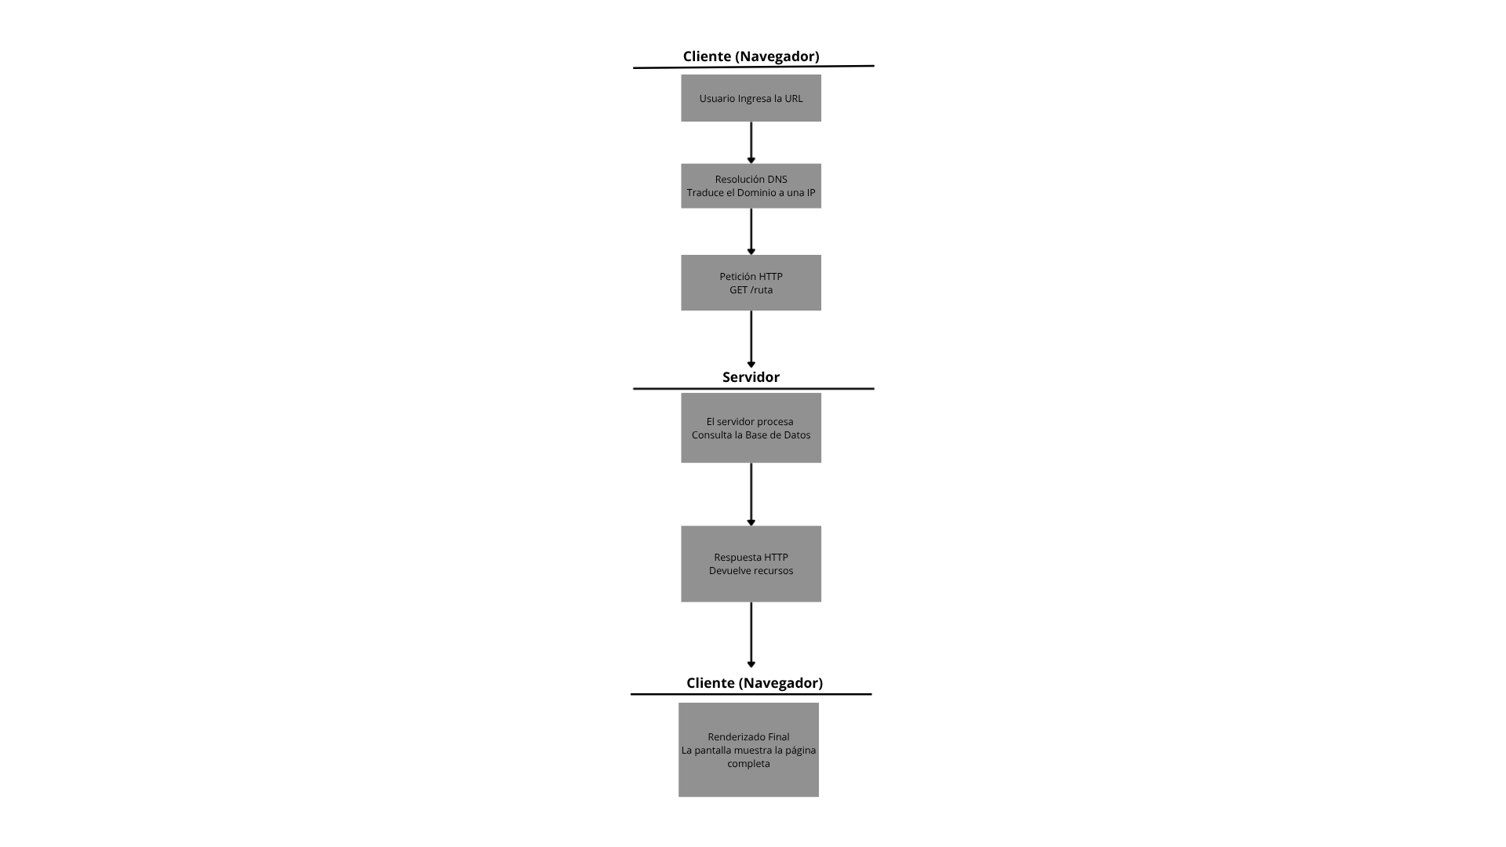
- Diagrama Cliente Servidor: https://canva.link/bz0wdt1616qqpve
Validación
1. Usuario Ingresa la URL
El usuario escribe una dirección web (ej: www.ejemplo.com) en la barra del navegador y presiona Enter. Este es el punto de partida de todo el proceso.
2. Resolución DNS — Traduce el Dominio a una IP
El navegador no entiende nombres de dominio, entiende direcciones IP. Por eso consulta a un servidor DNS (Domain Name System), que funciona como una agenda de contactos de internet: recibe el nombre del dominio y devuelve la IP del servidor donde está alojado el sitio. Sin este paso, el navegador no sabría a qué máquina conectarse.
3. Petición HTTP — GET /ruta
Con la IP ya conocida, el navegador establece una conexión con el servidor y le envía una petición HTTP de tipo GET, solicitando un recurso específico (por ejemplo, la página principal). Esta petición incluye el método GET, la ruta pedida y datos adicionales como el tipo de navegador o cookies.
4. El servidor Procesa — Consulta la Base de Datos
El servidor recibe la petición y la procesa: puede consultar una base de datos, ejecutar lógica de negocio, o generar contenido dinámico según lo solicitado. Es la etapa donde se prepara la información que se va a devolver.
5. Respuesta HTTP — Devuelve Recursos
El servidor arma una respuesta HTTP, que incluye un código de estado (por ejemplo 200 OK si salió todo bien, o 404 si el recurso no existe) y los archivos solicitados: HTML, CSS, JavaScript, imágenes, etc.
6. Renderizado Final — La Pantalla Muestra la Página Completa
El navegador recibe esos recursos y los interpreta: arma el HTML, aplica los estilos CSS y ejecuta el JavaScript, hasta mostrar la página completa y funcional en la pantalla del usuario.

Petición HTTP GET al Servidor Web:
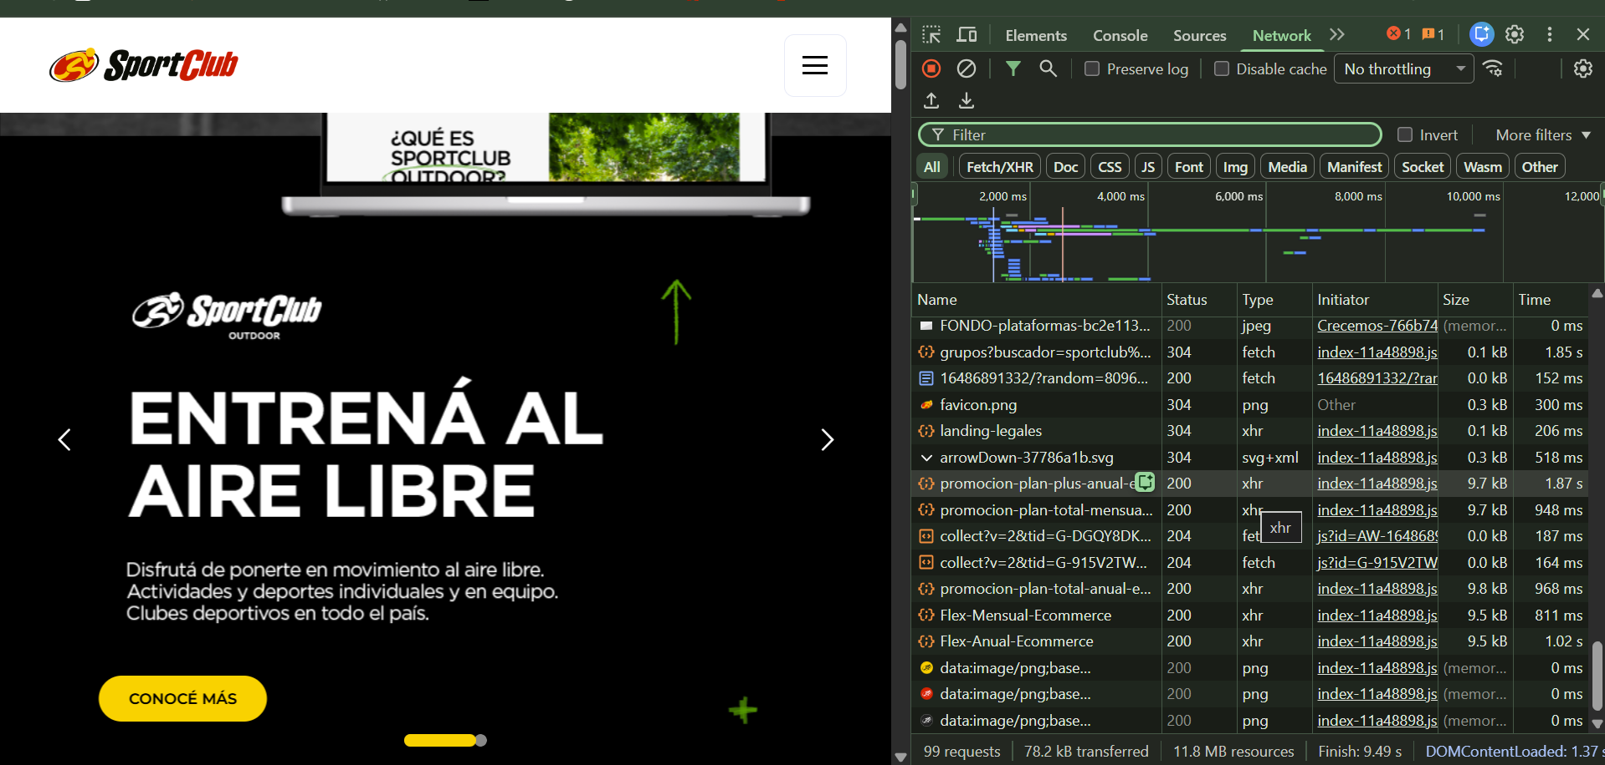
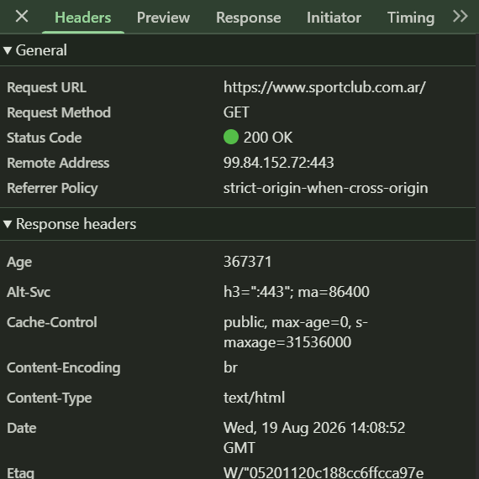

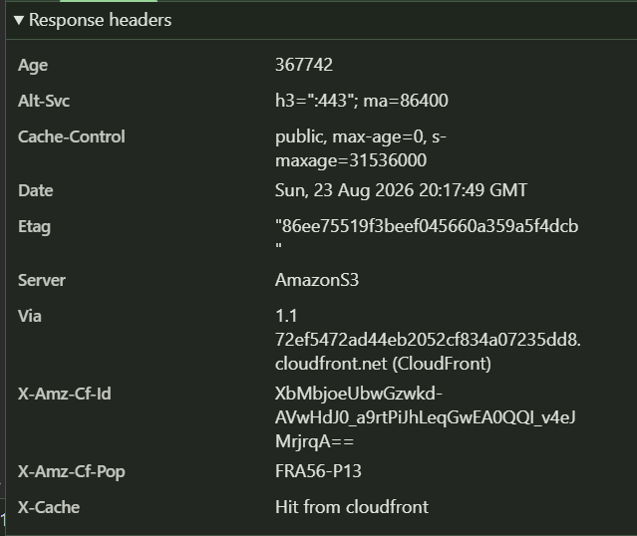
Respuesta del Servidor Enviando los Archivos o Recursos:


